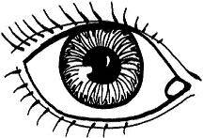NOM:……………………………….

****DATE:………….. CLASSE:……….

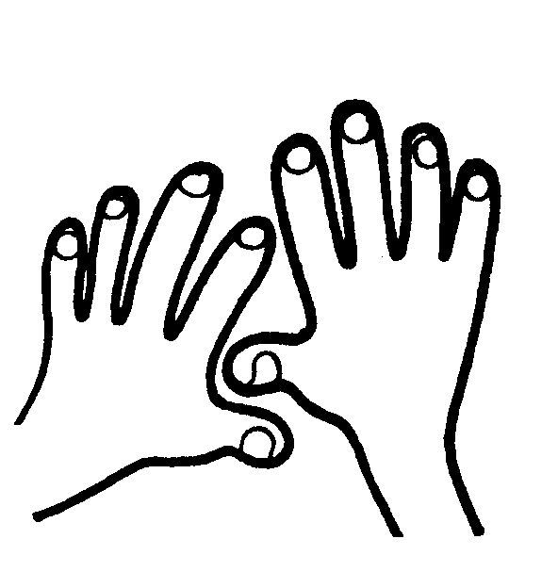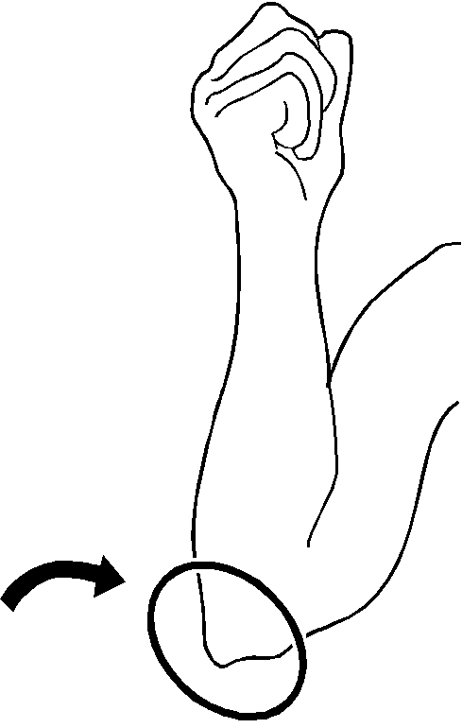**Nomme les parties du corps:**

**1.________________**

**2.________________**

**3.________________**

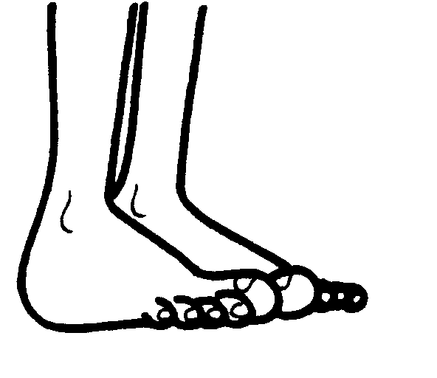**4.________________**

**5.________________**

**6.________________**

**7.________________**

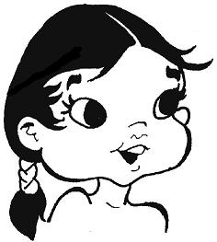 **8.________________**

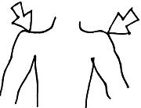 **9.________________**

** 10._______________**

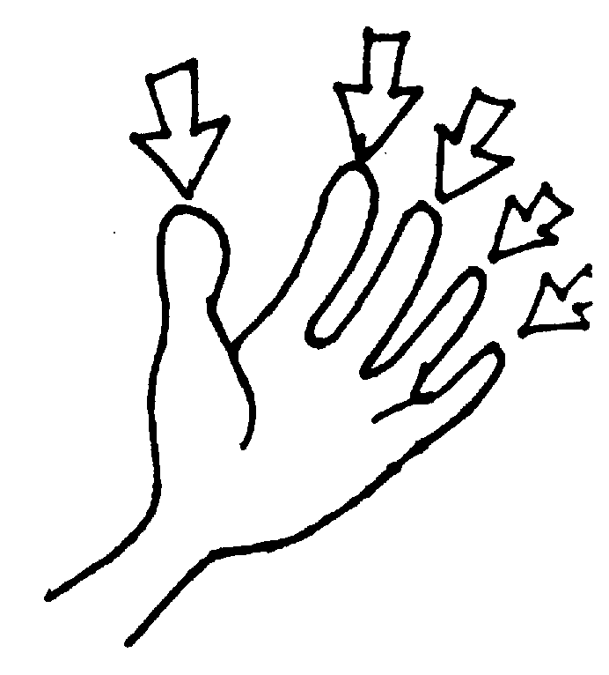 **11._______________**

** 12._______________**

**Mets les noms au pluriel:**

un étudiant – des _____________________

un professeur – des _________________________

un sou – des _______________________________

un bijou – des ______________________________

un cou – des _________________________

un arbre - des ______________________________

un avion - des _____________________________

une chemise - des __________________________

un bateau – des____________________________

un jeu – des _______________________________

un drapeau – des ___________________________

un feu – des _______________________________

un bois – des ______________________________

un journal – des ____________________________

un rival – des ______________________________

un chacal – des _____________________________

un original – des _____________________

un minéral – des ____________________________

un Canadien – des __________________________

une rose – des _____________________________

un caillou – des ____________________________

un époux – des _____________________________

un vieux – des _____________________________

un kangourou – des _________________________

un ail – des _________________________

un gouvernail – des _________________________

un mail – des ______________________________

un choix – des _____________________________

un oeil – des _______________________________

un émail – des _____________________________

un vitrail – des _____________________________

un détail – des _____________________________

un soupirail – des ___________________________

une souris – des __________________________

**Accepte ou refuse :**

un ours – des ______________________________

1. On va au concert dimanche ? ____________________________________________________________
2. Tu viens à la dicothèque avec nous ?_______________________________________________________
3. Veux-tu danser avec moi ?_______________________________________________________________
4. Tu joue au tennis avec nous ?_____________________________________________________________
5. Je pars en vacances en Roumanie. Tu viens ?_________________________________________________

**Forme des adverbes de ces adjectifs ci-dessous :**

long- ______________________

lent- _______________________

doux - ______________________

dur- _______________________

vif- ________________________

habituelle- ____________________

claire- _______________________

fatale- _______________________

fort- ________________________

courageux- ____________________

attentif- ______________________

simple- _______________________

riche- ________________________

naturel- _______________________

facile- ________________________

**Trouve l’adverbe dans les phrases :**

1 Vous arrivez trop tard.

2 Heureusement pour lui.

3 Conformément à la loi.

4 peu de gens, beaucoup de monde savent que...

6 Il est très malade.

7 Même ses ennemis.

8 Environ cent personnes.

9. Je marchais doucement sur la pointe des pieds.

10. Il réagit brutalement sans raison.

